Mi Chiamo _____________________________________ Italiano 2
Mi Chiamo _____________________________________ Italiano 2
Data ________________ Dand
Lo Scopo 8: Che cosa devi ripassare per l’esame domani?
Fate Adesso: Una persona ha un problema della salute e mangiare male…che cosa consigli?
- ____________________________________________________________
- ____________________________________________________________
- ____________________________________________________________
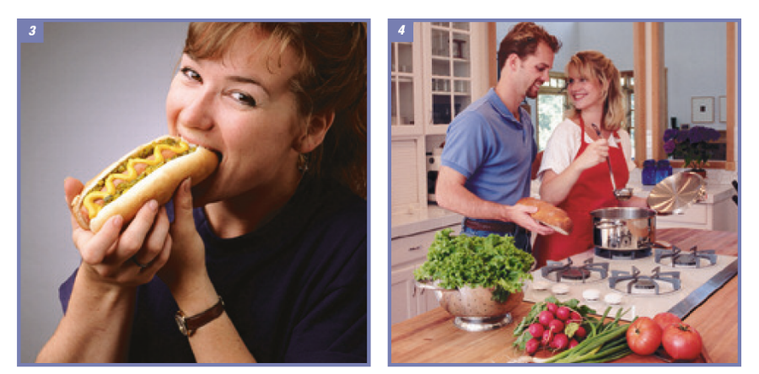

Come sono le diete di queste persone?

La persona mangiando l’hambuger non è sano…
Quali verbi puoi usare per suggerire a lui i cibi più sani?

- ____________________
- ____________________
- ____________________
- ____________________
- ____________________
- ____________________
- ____________________
- ____________________

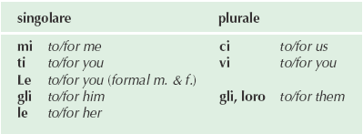
Ripassiamo gli IOPS!
- _____________________________________
- _____________________________________
- _____________________________________
Che cosa gli suggerisci di mangiare e fare per essere più sano?
Scrivi 6 frasi, usa gli IOP’s quando è necessario.
1. ________________________________________________________________________________________
2. ________________________________________________________________________________________
3. ________________________________________________________________________________________
4. ________________________________________________________________________________________
5. ________________________________________________________________________________________
6. _______________________________________________________________________________________
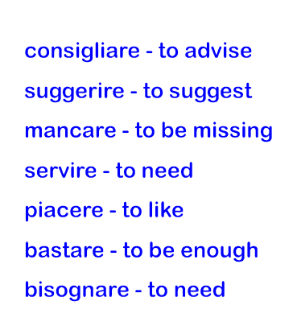

Per finire: Gioco delle mattonelle! Identifica le foto.
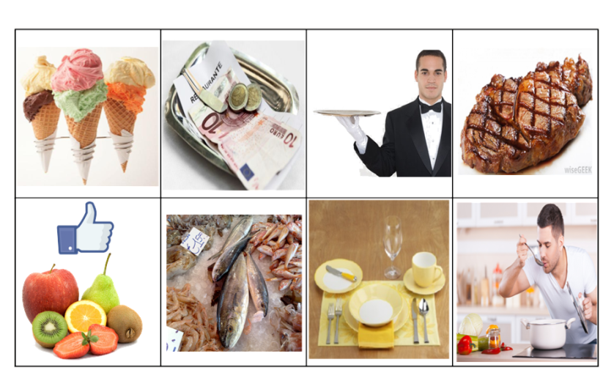

Analizza la pubblicità e completa la tabella.

Occasione
Pubblico
Ragione
Soggetto

COMPITO:
- Domande personali. Rispondi alle domande in frasi complete.
- Qual è il tuo cibo preferito? _______________________________________________
- Ti piace mangiare nei ristoranti? Perché? _____________________________________
__________________________________________________________________________
3) Chi cucina nella tua famiglia? Tu aiuti? ________________________________________
__________________________________________________________________________
- Quali sono tre cose che mangi per la colazione? _________________________________
___________________________________________________________________________
5) Descrivi un pasto sano. _____________________________________________________
___________________________________________________________________________

B. Identifica i cibi. Includi l’articolo determinativo.


